ЭТНОЭКОЛОГИЧЕСКИЕ ЛОВУШКИ КОНТРРЕВОЛЮЦИИ: НООСФЕРНЫЙ АНАЛИЗ 1917 - 2017

Нет идеи, нет научной мысли, нет научной работы, научного открытия без человеческой личности.
В.И. Вернадский, 1911 г.
Наука больше всего способствует международному пониманию. Ненасильственно и самым прочным способом она связывает людей и народы. Она выявляет огромные преимущества страны-континента. Пока мы этим преимуществом не пользуемся. В.И. Вернадский, 1917 г.

Организация научной творческой работы является основной задачей государства. Организация распределения богатств является второстепенной перед организацией их интенсивного и быстрого создания. Ибо самое правильное, самое равномерное распределение, самое коммунистическое не даст ничего серьезного и прочного, если нет в достаточной мере того, что надо распределять: без науки его не создаст ни труд, ни любая форма организации жизни… В.И. Вернадский, 1921 – 1922 гг.
Будущее и власть в нем, по-видимому, будет принадлежать людям науки. В.И. Вернадский, 1931 г.
Нынешние неустойчивые модели производства и потребления должны быть изменены в интересах нашего будущего благосостояния и благополучия наших потомков. Декларация тысячелетия ООН: Нью-Йорк, 2000
В своем развитии человечество перешло допустимые экологические пределы, определяемые естественной емкостью биосферы. Закончился длительный период условной независимости человечества от законов биосферы. Теперь человек зависим от этих законов. Научная основа стратегии устойчивого развития России, М., РАН, 2002
Прежде всего следует признать, что крушение Советского Союза было крупнейшей геополитической катастрофой века. Послание Президента России В.В. Путина Федеральному Собранию (25.04.2005)
Нынешняя модель глобального развития нерациональна. Из докл. ООН к Саммиту по устойчивому развитию Рио+20 «Жизнеспособная планета жизнеспособных людей: будущее, которое мы выбираем. Бразилия, 2012.
Наш соотечественник Владимир Вернадский еще в начале ХХ века создал учение об объединяющем человечество пространстве – ноосфере. В нем сочетаются интересы стран и народов, природа и общество, научное знание и государственная политика. Именно на фундаменте этого учения фактически строится сегодня концепция устойчивого развития.
Из выступления Президента России В.В. Путина на Саммите АТЭС «Бизнес и глобализация» (Бруней, 15.11.2000)
Ещё в начале ХХ века Владимир Иванович Вернадский предупреждал, что наступит время, когда людям придётся взять на себя ответственность за развитие и человека, и природы
Выступление на заседании Госсовета по вопросу об экологическом развитии России в интересах будущих поколений связи с объявлением Года экологии (27.12.2016)

Василий Николаевич Василенко
доктор философских наук, главный редактор электронного альманаха НООСФЕРА XXI века, сопредседатель – научный руководитель рабочей группы горадминистрации по проекту «Волжский – ноосферный город», сотрудник Волжского гуманитарного института Волгоградского госуниверситета и Волгоградского центра социальных
исследований (http://www.socionauki.ru/almanac/noo21v/; http://vgi2.volsu.ru/vlz_city_noosphere/)
академик Международной академии глобальных исследований
Ноосферная мониторинг геоэкологической и информационной безопасности граждан России в глобальном обществе выражает актуальность и неотложность учета ноосферного потенциала академий наук, системы образования граждан общества в территориальном стратегическом планировании, управлении устойчивым развитием государства, позволяя ноосферное ядро индикаторов качества жизни поколений граждан, устойчивого воспроизводства населения и хозяйства муниципальных образований учитывать в научно-образовательной и экспертно-мониторинговой деятельности высших учебных заведений регионов (на опыте вузов Волгоградской области), чтобы включать в стратегическое планирование муниципальных образований системы 1) Государственное регулирование; 2) Информационная инфраструктура; 3) Исследования и разработки; 4) Кадры и образование; 5) Информационная безопасность; 6) Государственное управление; 7) Умный город; 8) Цифровое здравоохранение», сочетая ядро индикаторов управления с Повесткой Дня ООН на XXI, Целями устойчивого развития тысячелетия (2015 гг.).

Рис. 3. Остаточный подход институтов науки, образования, органов власти к социализации Личности
(Игорь Сундиев, Экстрим и экстремизм современной России, 2016)

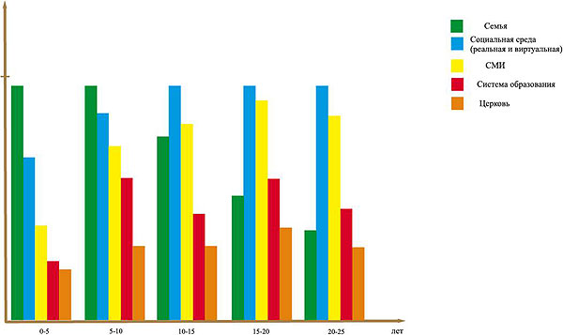

Рис. 2, 3. Взаимосвязь этноэкологического и социального качества жизни граждан в институте семьи

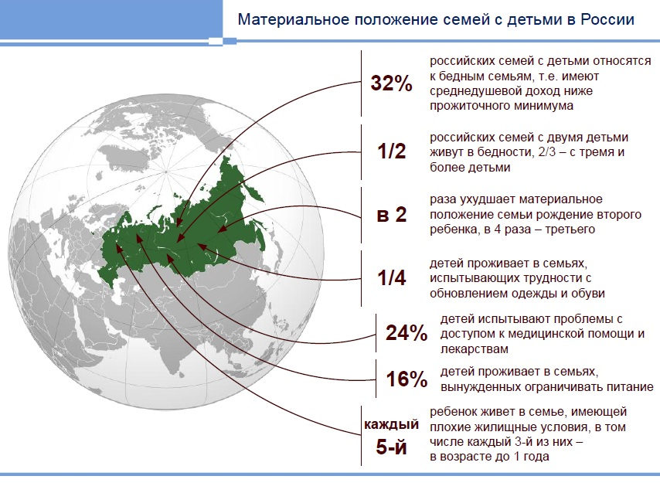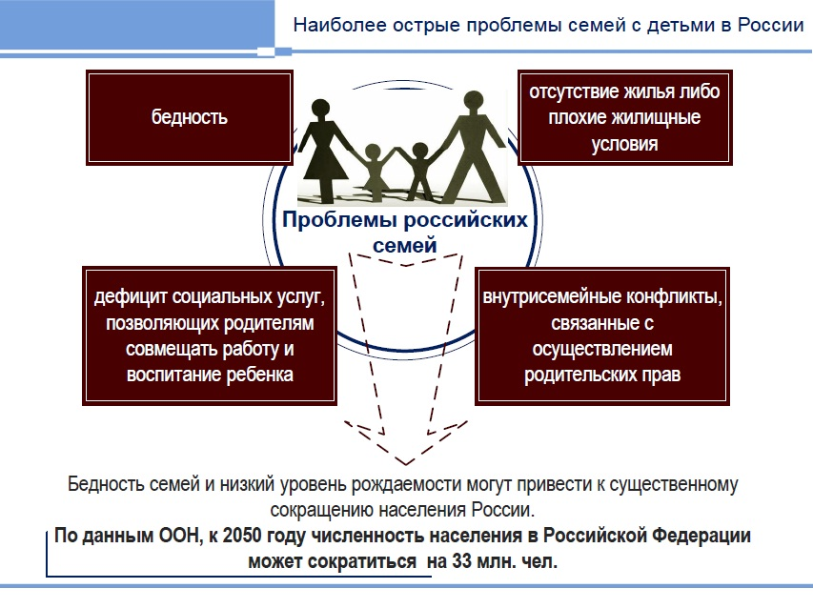

Рис. 4, 5. Этноэкологическая структура качества жизни граждан в семьях России

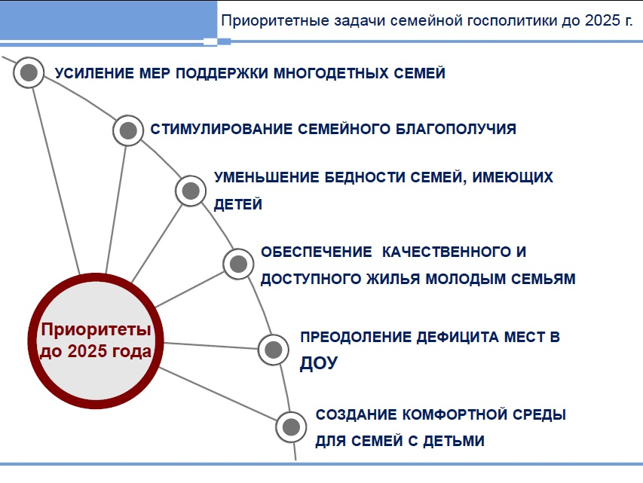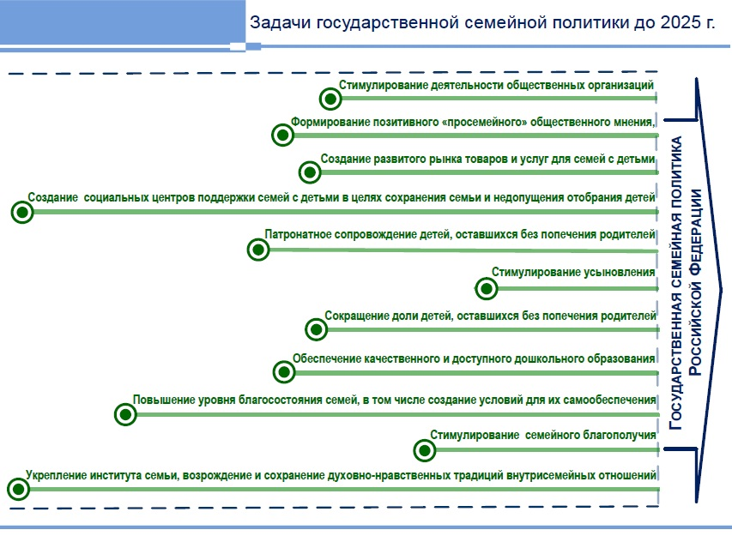
Рис. 6. Приоритеты преодоления остаточного отношения власти, граждан общества к институту семьи

Рис. 7. Этноэкологически обезличенные прогнозы продолжительности жизни в России
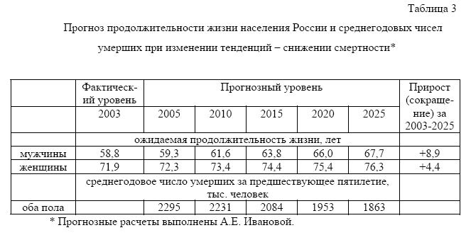

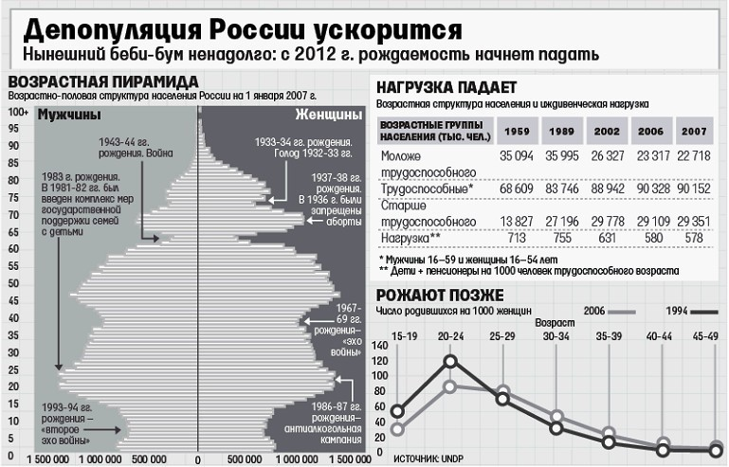
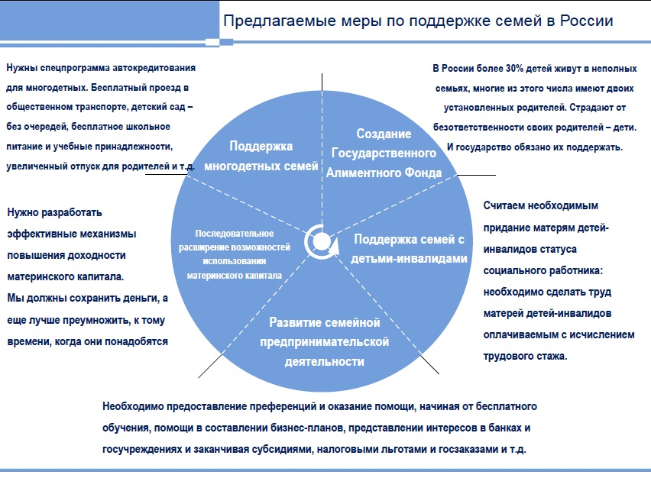
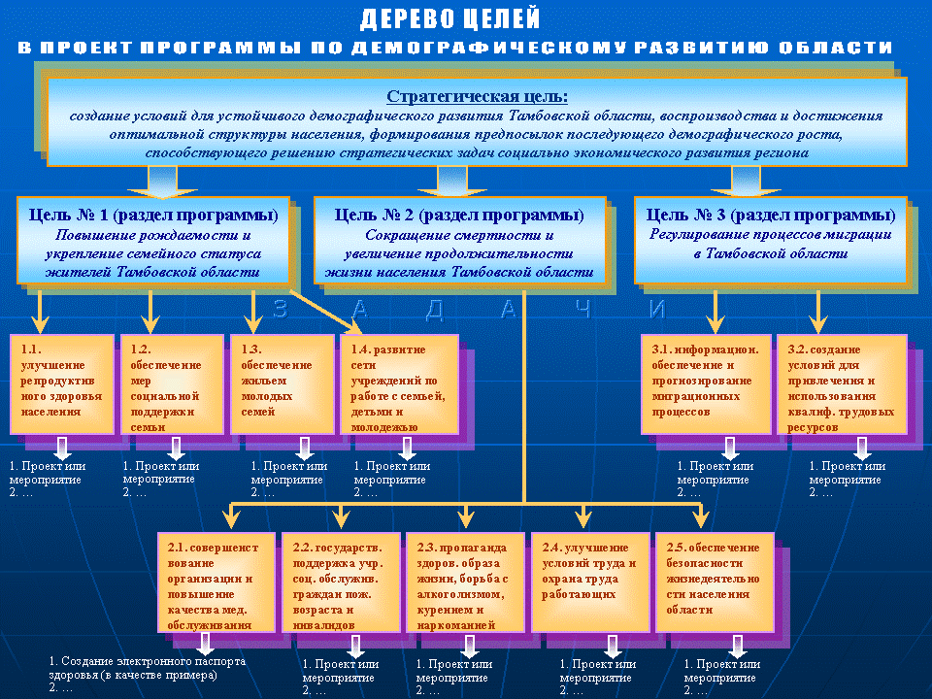

Рис. 11. Этноэкологические угрозы депопуляции в институте семьи Граждан России XXI века

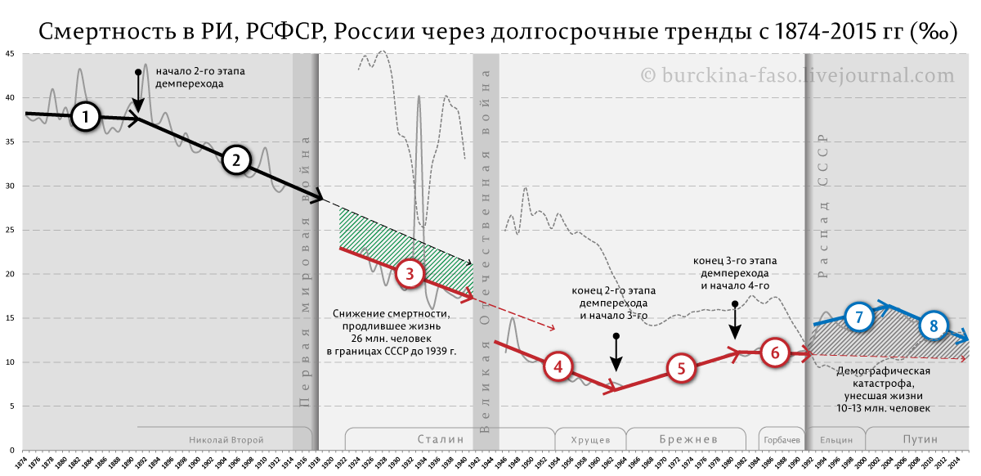

Рис. 8, 9. Динамика рождаемости и смертности в семьях Волгоградской области и г. Волжского (справа).

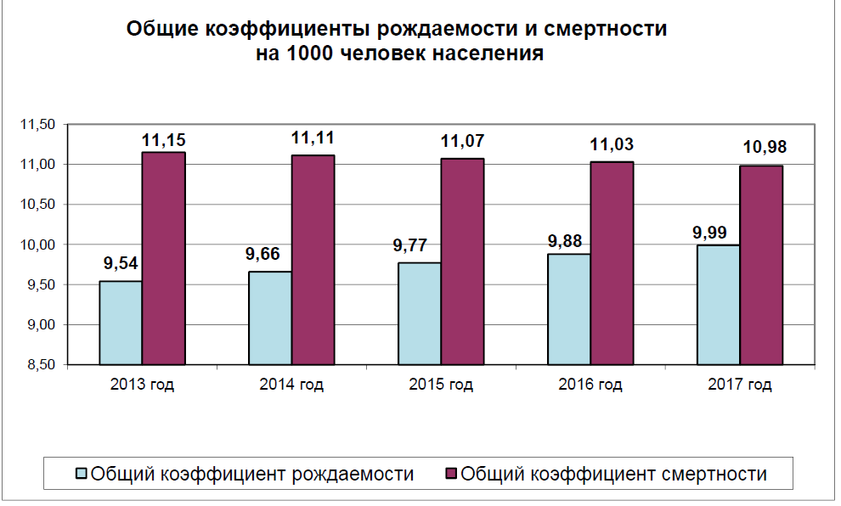

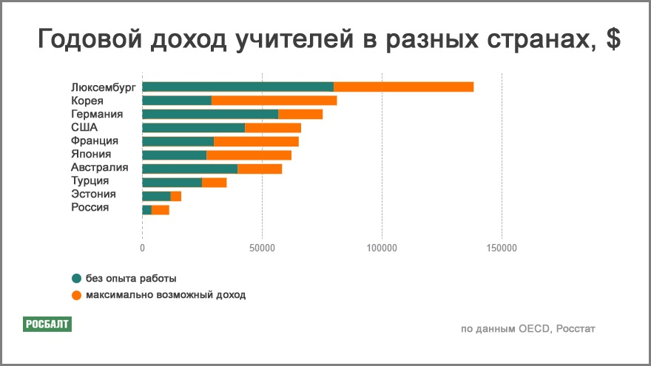

В.Н. Василенко
доктор философских наук, главный редактор электронного альманаха НООСФЕРА XXI века, сопредседатель – научный руководитель рабочей группы горадминистрации по проекту «Волжский – ноосферный город», сотрудник Волжского гуманитарного института Волгоградского госуниверситета, Волгоградского центра социальных исследований (http://www.socionauki.ru/almanac/noo21v/; http://vgi2.volsu.ru/vlz_city_noosphere/)

